Sifonlama Yöntemi
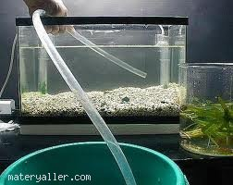
KULLANILAN ARAÇ VE GEREÇLER :
— 2 adet cam kap

— Plastik boru (1 metre)

— Su

DENEYİN YAPILIŞI :
Cam kaplardan birini yarıya kadar su ile doldurunuz. Dolu kabı masa üzerine diğerini de yere koyunuz. Plastik boruyu U borusu şekline getirip içini su ile doldurunuz. Bu borunun iki ucunu başparmaklarınızla kapatınız. Borunun bir ucunu boş kaba, diğer ucunu su dolu kaba daldırıp parmaklarınızı çekiniz.

Neden su 1 kabından 2 kabına aktı? Tartışınız.

Yüksek bir kaptaki sıvıyı, aşağıdaki bir kaba boşaltmaya yarayan araca sifon, yapılan işleme de sifonlama denir. Sifonlama işleminin birçok uygulama alanı vardır. Orneğin; akvaryumdaki suyu sifonlama ile boşaltabiliriz.

